祖母的玉鐲
陳東榮
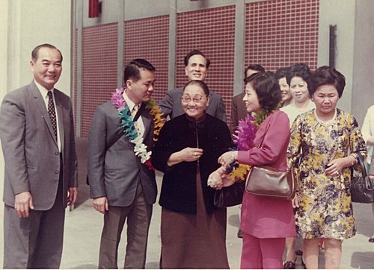
1972年3月24日 在台北松山機場
在我書桌抽屜的角落,有一隻帶裂痕的玉鐲。 這隻玉鐲質地粗糙, 灰白沈滯, 偶而有一絲絲的淡綠點綴其間。 這本是一隻很平凡的手鐲, 但卻是祖母隨身戴過多年的遺物了。
從小因為上學關係, 我就遠離鄉下的父母, 來到市區裡與祖父母同住。 由於我是長孫, 與小叔, 小姑的年紀差不多, 祖父母視我如幼子。每晚我總是睡在祖父母的身邊。 一早起來, 祖母還一定要上樓來背我下去, 惹得小叔叔, 小姑姑們抗議連連。
戰後初年, 台灣的景氣不佳, 很多小孩都穿著內褲赤腳上學, 更不要說擁有玩具了。但是祖母總是省吃儉用, 不時上街買給我一隻關公的布袋玩偶, 或是一隻錫製的七星寶劍。我知道得來不易, 也珍惜得不得了。
祖母知道我愛吃零食, 就在廚房的食品櫃中, 放了一罐炒花生米。 一見罐中空了一半, 她就又補了上來。 在樓上佛堂角落的籃子裡, 更常有她拜拜拿下來的橘子, 香蕉供我挑用。
祖母的臥房是一間約七個塌塌米大的日式臥鋪。床下三尺高的空間就成了儲藏室。裡面收藏了書籍, 用具, 瓶罐, 灰塵林林總總, 卻是我最喜歡的祕密神宮。 我一有空, 就提著手電筒,爬到裡面東翻西找, 總可以翻到許多有趣的東西。最是興奮的, 就是可以檢到那在手電筒照射下, 閃爍亮眼的一角銅幣。 當時, 那一角錢就足夠我一兩天的糖果錢了。 直到現在, 我還搞不清楚, 即使祖母天天掛著她的肚兜錢袋睡覺, 這些銅幣也不會這麼容易地掉到床底下去。
祖母是一位虔誠的佛教徒, 常常帶我到佛寺去參拜. 每次她上台南去看大姑, 我就在佛前祈禱她一路平安, 她總是很感動, 說我是她的心肝寶貝。
祖母在年輕時, 曾經買了船票要到日本去玩, 但因眼疾臨時不克成行, 一直抱憾在心. 每次親戚問我, 將來長大了要怎樣孝順祖母? 我總是說將來要做一隻金椅子, 讓祖母坐在卡車上, 載她到處遊覽。
大學畢業以後, 我在石牌台北榮總工作, 非常忙碌。三年後, 我結了婚, 有了自己的宿舍, 才有機會邀請祖母來與我們同住了幾天。 她很高興長孫總算成家立業, 可以孝順她了。
誰知婚後半年, 我又來了美國。 最初幾年, 經濟不佳, 居無定所。 想接祖母來玩的心願從未實現。 有一年回台灣, 祖母在我告別臨行時, 把我拉到一邊說: “榮兒, 我己年老, 依我們安平的風俗, 祖母要戴一隻長孫贈送的玉鐲, 身後才能隨身戴去。” 我聞言心痛如絞。 這幾年我為自己的前途奔忙, 竟忘了祖母的需要。 於是我立刻請人買了這隻玉鐲送她。 雖是粗品, 但在當時的我來說, 也是盡力而為的禮物了。 祖母非常高興, 一直戴在腕上。 還到處與人炫耀, 說是長孫給她的貴重禮物。
七年後, 祖母不慎跌倒, 幸虧無恙, 只有她戴的這隻玉鐲首當其衝地裂了縫。 媽媽說我這隻玉鐲保護了祖母。 因為老人家跌跤, 常常把手腕折斷了。我又馬上託了四弟到新加坡, 買了一隻較貴重的玉鐲。 在一次返台的時候, 帶著我的妻女, 一家五人恭恭敬敬地給她戴上。
後來我逐漸安定下來, 巳有餘力迎接祖母來美國遊玩, 甚或同住奉侍。 但祖母已是八十高齡, 不堪遠行了。 我們唯有在有限的假期中, 兩年一次返台去看她。 更談不上服侍她了。 每次臨別, 她總是握緊我的手說: “不知下次能否再看到你? “最後一次回台, 她的記憶己老化了。 雖認得我, 但是己不知道我是由美國萬里迢迢地回來看她的了。真是上天的安排, 在臨去之年, 她失去了感受生離死別的意識。讓她只感受到兒孫繞膝的喜悅, 而沒有老去的無奈。 所有的傷痛, 都留給我們後輩了。
這次返台歸來不久, 我就接到父親來電, 祖母無疾而終, 含笑瞑目。 我趕回奔喪。 在祖母的遺物中, 我獨挑了這隻裂了縫的手鐲收存。 一隻冷冷粗糙的玉鐲, 在我疏忽了祖母的這幾年, 竟然代替我長伴祖母, 給她安慰, 驕傲, 還在保護祖母跌跤的時刻, 裂身以殉。

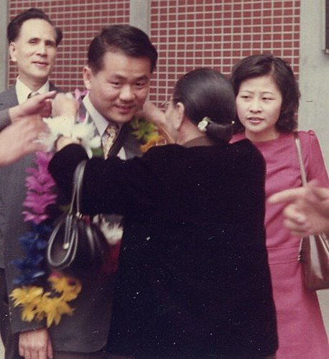
1972年3月24日 在松山機場

1993年舊作

